ANALISIS FAKTOR – FAKTOR YANG MEMPENGARUHI KEPUASAN KERJA KARYAWAN PT GMM BLORA

Enisa Olivia Renanda^{*1}, Hawik Ervina Indiworo ², Noni Setyorini ³

^{1,2,3)} Program Studi Manajemen, Universitas PGRI Semarang, Jawa Tengah
Email : ¹enisarenanda@gmail.com, ²indiworo1983@gmail.com, ³nonisetyorini@upgris.ac.id

INFORMASI ARTIKEL  Submitted :  08/05/2023  Revised :  16/06/2023  Accepted :  /06/2023  Publish :  /06/2023 |  | ABSTRAK  Penelitian ini bertujuan untuk mengetahui pengaruh variabel work-life balance, workload, serta kelelahan pada kepuasan kerja karyawan PT GMM Blora. Populasi yang diteliti adalah 100 karyawan. Penelitian ini menggunakan software SPSS dengan uji regresi berganda sebagai metode pengujian hipotesis. Hasil analisis dan pembahasan menunjukkan variabel berpengaruh secara persial yaitu : Work-life balance berpengaruh positive dan signifikan pada kepuasan kerja karyawan PT GMM Blora. Beban kerja berpengaruh positive serta signifikan pada kepuasan kerja karyawan PT GMM Blora dan burnout berpengaruh positive dan signifikan pada kepuasan kerja karyawan PT GMM Blora .  Kata Kunci : Work-life balance, workload, burnout, kepuasan kerja  ABSTRACK  This study aims to determine the effect of work-life balance variables, workload, and fatigue on job satisfaction of PT GMM Blora employees. The population studied was 100 employees. This study uses SPSS software with multiple regression tests as a hypothesis testing method. The results of the analysis and discussion show that the variables have a partial effect, namely: Work-life balance has a positive and significant effect on job satisfaction of PT GMM Blora employees. Workload has a positive and significant effect on job satisfaction of PT GMM Blora employees, and burnout has a positive and significant effect on job satisfaction of PT GMM Blora employees.  Keyword : work-life balance, Workload, burnout, job satisfaction

A. PENDAHULUAN
Di dunia yang modern dan melek digital, persaingan antar perusahaan semakin ketat karena adanya laju pertumbuhan ekonomi global. Setiap industri berupaya meraih keuntungan yang sebanyak- banyaknya dengan memanfaatkan sumber daya yang ada serta perkembangan teknologi yang ada. Terdapat banyak tantangan internal dan ekternal,namun semua sumber daya manusia yang mendukung perusahaan dapat berperan dalam pengembangan perusahaan yang berkelanjutan. Menurut Robbins dan Judge (2015), kepuasan kerja adalah perasaan positif yang dihasilkan dari evaluasi karakteristik pekerjaan. Seseorang dengan kepuasan kerja yang tinggi memiliki perasaan positif terhadap pekerjaannya, sedangkan seseorang dengan tingkat kepuasan kerja yang rendah memiliki perasaan negatif terhadap pekerjaannya. Kepuasan kerja terjadi melalui pengalaman penilaian kinerja . karyawan merasakan kepuasan kerja ketika mereka di puji atas prestasi kerja,perlakuan ,dan kesempatan kerja yang baik.

Work – life balance dan kepuasan kerja
Work-life balance merupakan aspek kemampuan individu untuk menemukan ritme yang menyeimbangkan tanggung jawab di luar pekerjaan, yang dapat memberikan peluang untuk mencapai keduanya dengan meminimalkan saling campur tangan antar prioritas. Kegagalan untuk mencapai work-life balance ini dapat menyebabkan penurunan kinerja seseorang. Ketika seseorang tidak bisa menyeimbangkan masalah pekerjaan dan masalah kehidupan di luar kantor, sudah pasti dia akan memilih pekerjaan lain yang bisa menyeimbangkan keduanya, atau bahkan memilih untuk berhenti bekerja. Artinya semakin perusahaan memperhatikan work-life balance maka kepuasan kerja karyawan akan semakin tinggi.

Workload dan kepuasan kerja
Beban kerja adalah kemampuan seorang karyawan untuk menyelesaikan pekerjaan yang ditugaskan kepadanya oleh perusahaan dan harus dilakukan. Oleh karena itu, beban kerja harus disesuaikan dengan kemampuan karyawan agar produktivitas dapat ikut berperan. Beban kerja yang baik dan kepuasan kerja memiliki hubungan kerja yang signifikan dengan kinerja, sehingga karyawan yang puas dengan pekerjaannya umumnya berkinerja lebih baik daripada karyawan yang stres karena kondisi dan beban kerja yang buruk. Secara umum, karyawan akan puas dengan pekerjaannya jika beban kerja mereka mengarah pada peningkatan kinerja, meskipun mereka merasa beban kerja tersebut tinggi. Namun, semakin tinggi persepsi karyawan terhadap beban kerja, semakin rendah tingkat kepuasan kerja. Hal ini sesuai dengan klaim bahwa orang dengan beban kerja yang tinggi dapat mempengaruhi kepuasan kerja. Dari uraian di atas dapat disimpulkan bahwa beban kerja karyawan juga dapat mempengaruhi kepuasan kerja karyawan. Semakin tinggi tingkat beban kerja maka semakin rendah tingkatan kepuasan kerja karyawan.

Burnout dan kepuasan kerja
Burnout merupakan suatu keadaan yang ada pada karyawan yang biasa berupa kelelahan fisik,emosional,dan mental. Kelelahan ini sebagai akibat adanya keterlibatan karyawan dalam proses yang panjang dalam suatu organisasional ataupun perusahaan. Kelelahan dan ketegangan psikologis yang secara spesifik berkaitan dengan stress kronis yang dialami individu dari hari ke hari dan ditandai dengan kelelahan fisik,emosional,dan mental. Hal ini tentunya akan memberikan pengaruh kepada penurunan kepuasan kerja karyawan. Burnout merupakan sindrom psikologis yang akan terjadi saat seseorang melakukan pekerjaan yang sama dalam waktu yang sangat lama. Kondisi tersebut akan menyebabkan seseorang mengalami stress yang berkepanjangan terhadap pekerjaannya. Artinya burnout merupakan sebuah reaksi emosi yang negative yang terjadi pada lingkungan kerja ketika suatu individu mengalami stress yang berkepanjangan. Beberapa penelitian tentang burnout dilakukan pada profesi yang mengarah pada pelayanan.

KAJIAN PUSTAKA
Kepuasan Kerja
Kepuasan kerja yaitu ukuran atau tingkat kepuasan kerja seseorang dengan pekerjaan yang telah di lakukan , mempunyai hasil maksimal, merasa puas dengan pekerjaan yang di jalani sekarang ,jadi kepuasan kerja tercipta dari diri sendiri. Robbins dan Judge (2015) mengemukakan seseorang yang mempunyai kepuasan kerja akan berkorelasi positive bukan hanya untuk diri sendiri tetapi orang lain. Menurut Afandi (2018), job satisfaction merupakan perilaku baik seorang karyawan pada aktivitasnya, yang didasarkan pada evaluasi terhadap situasi kerja Munandar (2020) Perasaan yang terkait dengan kepuasan atau ketidakpuasan cenderung menggambarkan evaluasi pengalaman kerja saat ini dan sebelumnya daripada harapan untuk masa depan.

Work-life balance
Work-life balance merupakan kemampuan individu untuk mendapatkan ritme yang menyeimbangkan tanggung jawab di tempat kerja dengan tanggung jawab di luar pekerjaan, yang memberikan kemampuan untuk bergerak di antara keduanya dengan meminimalkan saling campur tangan di antara keduanya. Frone et.al (2011) menjelaskan bahwa keseimbangan kerja membuat sulit untuk membedakan antara gangguan kerja – keluarga dan gangguan kerja – keluarga. Hudzon ( 2016 ) mengemukakan work - life balance ialah keseimbangan antara waktu yang kita sediakan sebagai seorang professional di tempat kerja dengan waktu yang di sediakan sebagai personal di luar tempat kita bekerja. Mc Donald dan Bradley ( 2017 ) pada pangemanan dkk beropini bahwa work life balance ialah sejauh mana individu merasa puas dengan memenuhi segala peran serta kehidupan baik di dalam maupun di luar pekerjaan.

Workload
Workload atau beban kerja arti secara umum yaitu keadaan karyawan yang selalu di bebankan pekerjaan yang banyak saat waktu bekerja di kantor serta perseroan pada jangka panjang. Menurut Irwandy ( 2007 ) beban kerja adalah frekuensi rata-rata aktivitas, dan setiap orang masih bekerja dalam waktu yang lama. Beban kerja meliputi beban kerja fisik dan mental. Munandar (2012) mengemukakan beban kerja diklasifikasikan menjadi dua yakni beban berat serta beban sedikit. Sunyoto ( 2012 ) workload yang berlebihan bisa mengakibatkan keteganagn dalam diri sehingga bisa menimbulkan stress yang berkepanjangan serta bisa mengakibatkan penyakit psikologis.

Burnout
Burnout secara umum memiliki arti kelelahan dalam bekerja yang bisa mengakibatkan stress kerja pada seseorang. Seseorang yang mengalami kelelahan akan cenderung suka marah yang diakibatkan karena kelelahan bekerja, bukan hanya itu dampak dari kelelahan bekerja juga bisa menghambat produktifitas menjadi berkurang, selalu merasa tidak semangat bekerja karena diakibatkan selalu merasa kelelahan. Maslach ( 2001 ) kelelahan adalah respon emosional yang berkelebihan pada suatu pekerjaan. Casserley dan Meggison ( 2009 ) burnout adalah kelelahan yang terjadi pada saat bekerja, karena tuntutan perusahaan yang menyebabkan tekanan dan mengakibatkan stress yang berkepanjangan. Casserley dan Meggison ( 2009 ) ditambahkan pula bahwa burnout selalu dikaitkan dengan fenomena psikologis yang sering terjadi ditempat kerja

HIPOTESIS

H1 : Work-life balance berpengaruh positif terhadap kepuasan kerja karyawan di PT GMM Blora.
H2 : Workload berpengaruh positif terhadap kepuasan kerja karyawan di PT GMM Blora.
H3 : Burnout berpengaruh positif terhadap kepuasan kerja di PT GMM Blora.

B. METODE PENELITIAN
Penelitian ini merupakan penelitian kuantitatif dengan pendekatan asosiatif kasual yang artinya penelitian sebab akibat yang menunjukkan adanya pengaruh antar variabel bebas dan variabel terikat, dan data yang digunakan dalam dari analisis statistik ( Sugiyono 2016 ). Adapun populasi dari penelitian ini adalah semua karyawan PT GMM Blora sebanyak 100 orang karyawan. Dalam penelitian ini pengambilan sampel menggunakan sampel jenuh yang merupakan semua populasi dalam penelitian ini dijadikan sampel. Dalam penelitian ini analisis data menggunakan beberapa uji antara lain : uji instrument , uji statistic diskriptif, dan uji hipotesis.
Tabel 1. Skala Likert
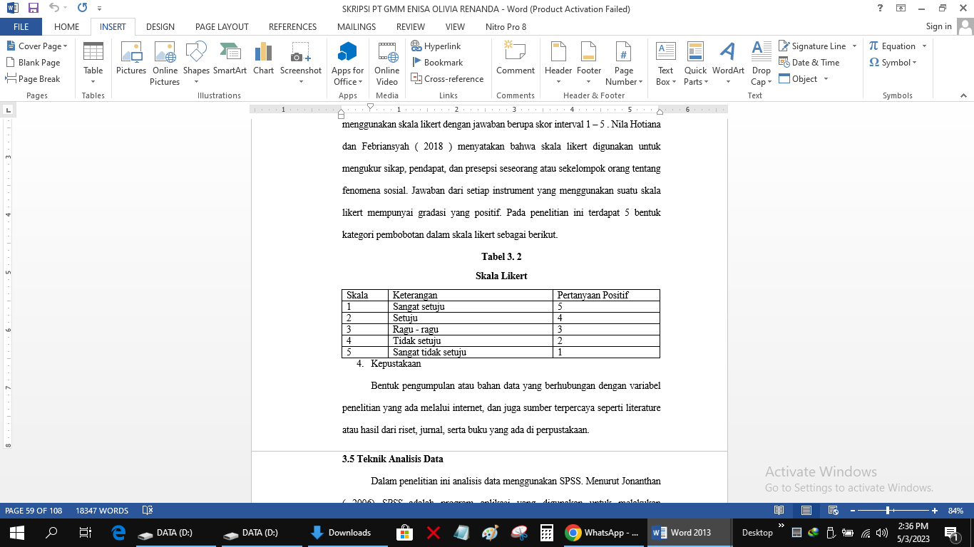
Tabel 2. Hasil Karakteristik Responden
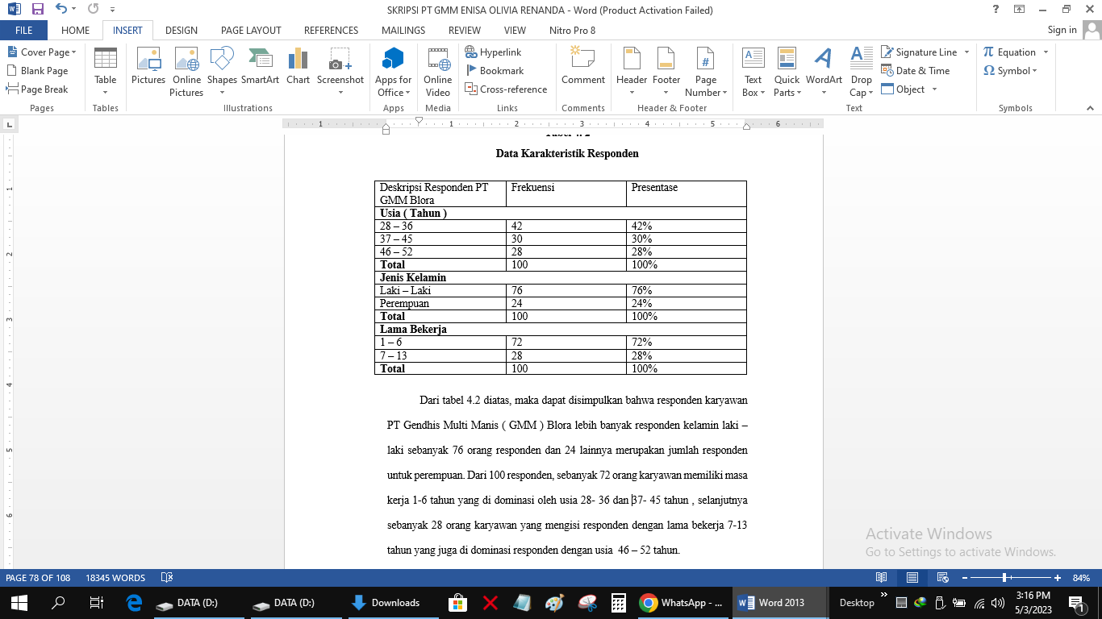
C. HASIL DAN PEMBAHASAN
5.1 Uji Validitas
Berdasarkan hasil uji validitas yang dilakukan peneliti menggunakan IBM SPSS 25 , maka dapat diketahui bahwa sejumlah 32 pertanyaan yang di gunakan sebagai indikator dari kepuasan kerja , work - life balance, workload, burnout pada PT GMM Blora dengan semua jumlah r hitung > 0,195 (nilai F tabel). Kemudian dapat di simpulkan bahwa semua item yang ada dalam kuesioner tersebut dinyatakan valid serta bisa diterapkan guna pengujian selanjutnya.
5.2 Uji Reliabllitas
Berdasarkan hasil reliabilitas, diketahui bahwa seluruh indikator di variabel yang ada dalam kuesioner pertanyaan menunjukkan suatu hasil yang reliabel lalu diaplikasikan di pembahasan berikutnya. “Cronbach’s Alpha Based on Standardized Items” dengan pendapatan keseluruhan nilai > dari 0,6 . Variabel work - life balance mendapatkan angka 0,815, variabel workload mendapat angka 0,932, variabel burnout mendapat angka 0,791 , dan variabel kepuasan kerja mendapat angka 0,867

5.3 Uji Statistik Deskriptif
Tabel 3. Hasil Uji Statistik Deskriptif
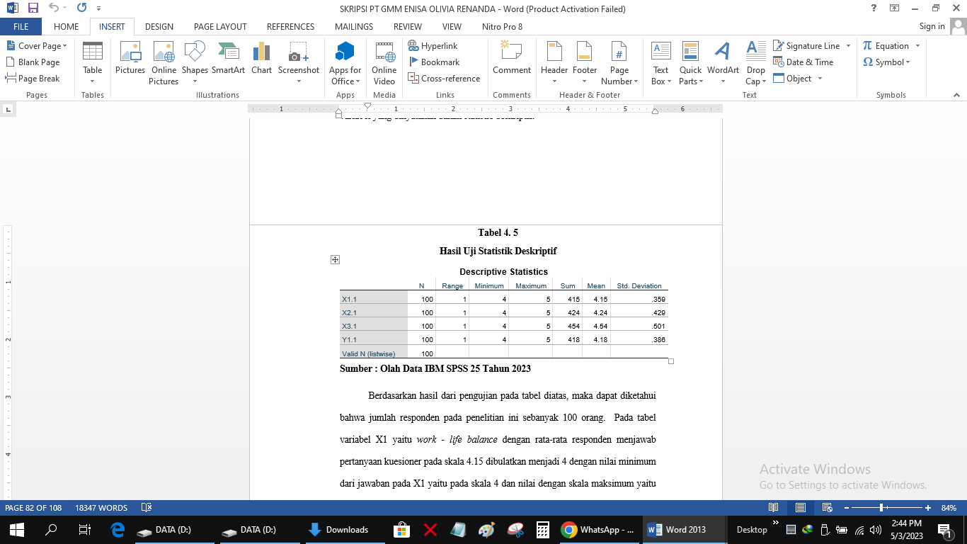
Berdasarkan hasil dari pengujian pada tabel diatas, maka dapat diketahui bahwa jumlah responden pada penelitian ini sebanyak 100 orang. Pada tabel variabel X1 yaitu work - life balance dengan rata-rata responden menjawab pertanyaan kuesioner pada skala 4.15 dibulatkan menjadi 4 dengan nilai 0,815, variabel workload mendapat angka 0,932, variabel burnout mendapat angka 0,791 dan variabel kepuasan kerja mendapat angka 0,867.
5.4 Hasil Uji Hipotesis
Tabel 4. Hasil Uji t

Berdasarkan data pada tabel diatas dapat diketahui variabel work-life balance memiliki nilai signifikansi sebesar 0,02 atau lebih kecil dari 0,05 maka untuk variabel work-life balance berpengaruh terhadap kepuasan kerja. Variabel workload memiliki angka 0,00 atau lebih kecil dari 0,05 maka untuk variabel workload berpengaruh terhadap kepuasan kerja. Variabel burnout memiliki angka 0,00 atau lebih kecil dari 0,05 maka burnout berpengaruh terhadap kepuasan kerja.

5.5 Pembahasan

Pengaruh Work - life balance terhadap kepuasan kerja karyawan pada PT GMM Blora
Sesuai hasil analisis yang dilakukan oleh peneliti pada pengaruh Work - life balance terhadap kepuasan kerja karyawan pada PT GMM Blora dapat diambil kesimpulan bahwa variabel X1 mendapatkan nilai sebesar 1.953 dan positif, artinya nilai t tabel > t hitung . Maka hipotesis H1 diterima. Berdasarkan penjelasan tersebut, hingga mampu disimpulkan bahwa work - life balance memiliki dampak positif serta signifikan mengenai kepuasan kerja karyawan . Rondonuwu ( 2018 ) yang memperlihatkan bahwa kesetaraan kegiatan kerja mempunyai akibat positif di kepuasan kerja karyawan. Ganapathi ( 2016 ) memberikan bahwa work - life balance berpengaruh secara simultan terhadap kepuasan kerja karyawan sehingga hasil yang akan terjadi penelitian ini mendukung hasil penelitian sebelumnya.. Aliya dan Saragih ( 2020 ) membuktikan bahwa work - life balance berdampak positif serta signifikan mengenai kepuasan kerja.

Pengaruh workload terhadap kepuasan kerja karyawan pada PT GMM Blora
Bersumber pada penelitian yang dilakukan oleh peneliti pada pengaruh workload terhadap kepuasan kerja pegawai pada PT GMM Blora dapat di simpulkan bahwa dari hasil analisis uji regresi linear berganda diketahui bahwa pada kolom 1 variabel X2 mendapatkan nilai sebesar 1.776 dan positif. Berdasarkan penjelasan tersebut, maka bisa disimpulkan bahwa workload memiliki dampak positif serta signifikan terhadap kepuasan kerja. Nining Ratna Himawati ( 2016 ) menggunakan judul dampak gaya kepemimpinan, stress kerja, beban kerja terhadap kepuasan kerja dalam menaikkan kinerja karyawan. Tandi serta Nur, Zaki serta Marzolina, Yo serta Surya ( 2017 ) yang memberikan beban kerja terdapat pengaruh positif serta signifikan terhadap kepuasan kerja.

Pengaruh kelelahan terhadap kepuasan kerja karyawan di PT GMM Blora
Sesuai pembahasan peneliti tentang efek kelelahan pada kepuasan kerja karyawan di PT GMM Blora bisa ditarik kesimpulan dari hasil analisis uji regresi linear berganda pada kolom 1 variabel X3 mendapatkan nilai sebanyak 731 dan positif. Berdasarkan paparan diatas bisa di simpulkan burnout berdampak positif dan signifikan pada kepuasan kerja. Putra dan Mayliza ( 2019 ) menunjukkan bahwa burnout berdampak baik dan signifikan pada kepuasan kerja. Dwinijanti ( 2020) dengan subjek penelitian di Rumah Sakit Medika Permata Hijau yang menunjukkan bahwa burnout berdampak positif dan signifikan pada kepuasan kerja.

D. KESIMPULAN DAN SARAN
Kesimpulan
Work-life balance berpengaruh secara positif dan signifikan terhadap kepuasan kerja karyawan pada PT GMM Blora, workload berpengaruh secra positif dan signifikan terhadap kepuasan kerja karyawan pada PT GMM Blora, dan burnout berpengaruh secara positif terhadap kepuasan kerja karyawan pada PT GMM Blora.
Saran
Berikut ini merupakan saran yang diberikan berdasarkan penelitian yang sudah dilakukan
Bagi Karyawan
Bagi karyawan, dengan adanya suatu penelitian ini mengenai work - life balance, workload, dan burnout diharapkan dapat mengatur waktu antara pekerjaan dengan kehidupan pribadinya , kemudian dari pencapaian tersebut karyawan pada PT GMM Blora akan merasa lebih nyaman dalam bekerja dan terciptanya kepuasan kerja. Selain itu adanya bentuk penelitian mengenai workload dan burnout dapat dijadikan sebagai bentuk untuk mengukur kemampuan diri sendiri dan juga dapat dugunakan untuk melatih diri agar dapat menghadapi setiap permasalahan atau tugas yang ada di PT GMM Blora . Sehingga kepuasan kerja karyawan PT GMM Blora akan lebih baik.
Bagi PT GMM Blora
Sebagai salah satu perusahaan yang bergerak di bidang industry gula . PT GMM wajib menjaga promosi dalam melayani masyarakat khususnya konsumen yang membeli gula dari produksi PT GMM. Selain menjaga konsumen, PT GMM Blora juga harus memberikan dukungan dengan mempertimbangkan kebijakan – kebijakan seperti halnya dengan lebih mendisiplinkan jam kerja yang ada, memberikan fleksibilitas kerja pada karyawan, dan juag meminimalisir kerja lembur agar karyawan tidak merasa keberatan dan juga dapat menjalankan pekerjaan dengan kepentingan keluarga secara maksimal.
Bagi Penelitian Selanjutnya
Dengan adanya suatu penelitian ini, diharapkan selanjutnya dapat dijadikan suatu bahan bacaan guna memperluas suatu wawasan bagi para pembaca, selain itu peneliti selanjutnya dapat mengelaborasikan metode pengumpulan data penelitian, serta diharapkan pada penelitian selanjutnya bisa memperluas lingkup penelitian dengan mengembangkan variabel beda yang tidak terliput dalam penelitian , misalnya Lingkungan kerja, Gaya kepemimpinan, Disiplin kerja, Kinerja karyawan.

E. DAFTAR PUSTAKA

Alianto, A., & Anindita, R. ( 2018 ). The Effect of Compensation and Work-life balance on work statisfaction mediated by work stress. International Journal of business and management invention ( IJBMI ) ISSN, 79 – 87.
E. Alamzah, A. Simanjutak, P. M. Bisnis, P. S. Manajemen, U. K. Petra, and J. Siwalankerto, “ Pengelolaan dan Pengembangan Sumber Daya Manusia pada PT. Aneka Sejahtera Engineering,” vol. 1, no. 2, 2013.
F. A. Rondonuwu, “ Pengaruh Work-life balance terhadap kepuasan kerja karyawan pada Hotel Sistesa Peninsula Manado,”vol. 7, no.2,pp. 30 – 38, 2018.
G. R. Aliya and R. Saragih, “ Pengaruh Work-Life Balance dan Lingkungan Kerja terhadap kepuasan kerja karyawan di PT Telkom Divisi Telkom Regionak lll Jawa Barat”, vol. 4 , no. 3, pp. 84 – 95, 2020.
Ganaphati, l. M. D. 2016. Pengaruh Work-life balance terhadap kepuasan kerja karyawan. Ecodemica, vol. 4, No. 1, pp. 125 – 135.
Ghozali , l. ( 2016 ) Aplikasi Analisis Multivariete dengan program IBM SPSS 23. Edisi 8. Semarang : Badan Penerbit Universitas Diponegoro.
Hasibuan , M. S. P. 2015. Manajemen Sumber Daya Manusia. Edisi Revisi, Penerbit: PT. Bumi Aksara, Jakarta.
Handoko, T.H . ( 2020 ) . Manajemen Personalia & Sumberdaya Manusia. Yogyakarta: BPFE.
Iswardhani , I., Brasit, N, & Mardiana, R. ( 2019 ). The Effect of Work-life balance and Burnout on Employee Job Satisfaction. Hasanudin Journal of Business Strategy, 1 ( 2 ), 1 – 13.
Junaidin, Aiyul Ikhram,A., & Hardiyono. ( 2019 ). Pengaruh Work-life balance terhadap burnout dan kepuasan kerja karyawan .
Kanwar, Y . P. S. Singh, A. K. dan Kodwani, A. D. ( 2009 ). Work-life balance and burnout as predictors of job satisfaction in the it – ites industry. The journal of business perspective . Vol 13, No. 2, pp. 1 – 12.
Lailani, F. Saputro, Edy P. dan Nurdiana, F. 2005. Burnout dan pentingnya Manajemen Beban Kerja. Benefit. Vol. 9, No. 1, pp. 86 – 96.
Marianti. 2013. Pengaruh Work-life balance dan burnout terhadap kepuasan kerja. Thesis. Universitas Atma Jaya, Yogyakarta.
Noor, K. 2011. Work-life balance and Intention to Leave among Academics in Malaysian Public Higher Education Institutions. International Journal of Business and Social Science. Vol. 2, No. 11,pp. 240 – 248.
Pines, A. Aronson, E. and Elliot. 1989. Career Burnout: Cause and Cures. Free Press, New York.
Ramadhani, M. ( 2013 ). Analisis Pengaruh Keseimbangan Kehidupan Kerja terhadap Kesuksesan Karir.
Ramya, R. 2014. Work- life balance strategies of woman. International Journal of Research and Development, A Management Review. ISSN. 2319-5479,pp. 21-26.
Riyanto , M. ( 2017 ). Pengaruh Teamwork, Burnout dan Beban Kerja terhadap kepuasan kerja.
Samsudin . ( 2006 ). Manajemen Sumber Daya Manusia , cetakan ke – 1 Bandung : Pustaka Setia.
Sedarmati . ( 2016 ). Manajemen Sumber Daya Manusia. Bandung: Refika Aditama.
Sugiyono . ( 2017 ) . Metode Penelitian Kuantitatif, Kualitatif, dan R & D. Bandung: Alfabeta.
Sugiyono. ( 2018 ). Metode Penelitian Kombinasi ( Mixed Methods ). Bandung : CV Alfabeta.
Sugiyono ( 2019 ). Metode Penelitian Kuantitatif, Kualitatif, dan R & D. Bandung : Alfabeta.
Sutrisno, Edy. ( 2016 ). Manajemen Sumber Daya Manusia . Jakarta : Kencana Prenada Media Group.
T. Adrianto, Z. Ilmi, and A. Heksarini, “ The influence of workload and motivation on employee satisfaction and performance of PT Gema. Abstract: vol.2020, no.3,pp. 71 – 78, 2020.
Zaki, H., Marzolina ( 2016 ). “ Pengaruh Beban kerja dan kompensasi terhadap kepuasan kerja dan turnoverintention karyawan, Vol 8, No 3, Tepak Manajemen Bisnis, ISSN 1979 – 3294.

